Guarda Civil Municipal
Prefeitura Municipal da Estância de Socorro
Estado de São Paulo
Rua JorgeJosé Farah nº 1331 – Fone fax (19) 3895-1085-3895-3434.
E-mail: guardamunicipal@socorro.sp.gov.br



Socorro,18 de setembro de 2014
Anexo - III
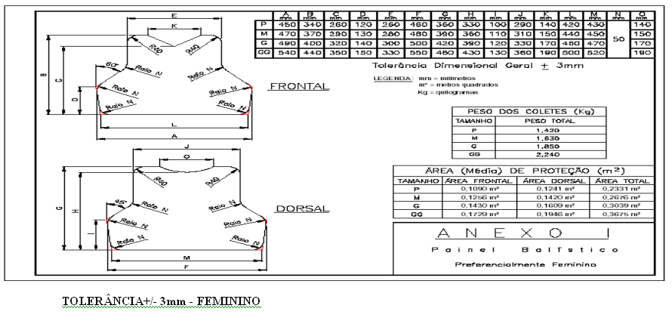
Sérgio Gomes
CMT/GCM

Paulo Reinaldo de Faria
Supervisor Chefe de Licitação

